ТЕХНОЛОГИЧЕСКАЯ КАРТА ИЗГОТОВЛЕНИЯ ПЕРЧАТОЧНОЙ КУКЛЫ «ПАРЕНЬ» ИЗ БЫТОВЫХ ОТХОДОВ

для работы приготовьте:  - Ткань (серая и белая);  - Нитки (под цвет ткани);  - Рисовальную бумагу;  - Картон;  - Карандаш;  - Линейку;  - Ножницы;  - Иглу;  - Мел портновский или кусочек мыла;  - Пряжу;  - Наперсток;  - Тряпочку для рук;  - Пластиковая бутылка (0,5л);  - Капрон;  - Синтипон;  - Оберточная пленка.  помните, что нужно:  - Работать в хорошо освещенном помещении;  - Не забывать, что инструменты остро заточены;  - Не переутомляться, увлекшись работой. |  |  |  | - РАБОТА ПО ОБРАЗЦУ  изготовление головы куклы:  - Отрезать верхнюю часть бутылки, а затем горлышко.  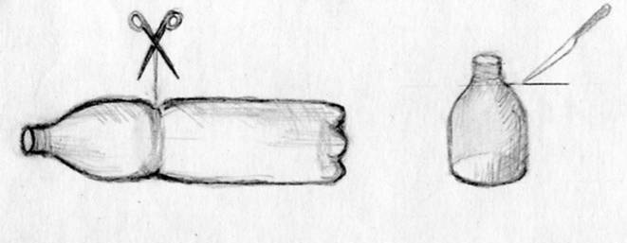  2) Обтянуть оберточной пленкой (или капроном) так, чтобы верхняя часть была закрыть, а остатки пленки загнуты вовнутрь меньшего отверстия. Если используется капрон, то после того как остатки будут загнуты вовнутрь, их нужно закрепить стежками с помощью иглы и нитки.  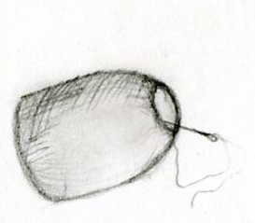  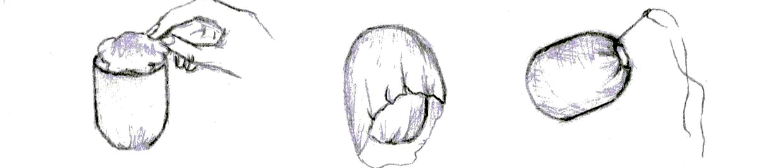  3) Для придачи голове формы – необходимо положить небольшой кусочек синтипона на верхнюю часть. Затем обтянуть деталь головы синтипоном полностью, подвернуть остатки вовнутрь и закрепить. |  |  |  |  | 4) Из небольшого кусочка синтипона сделать носик и закрепить его. Таким же образом сделать рот.  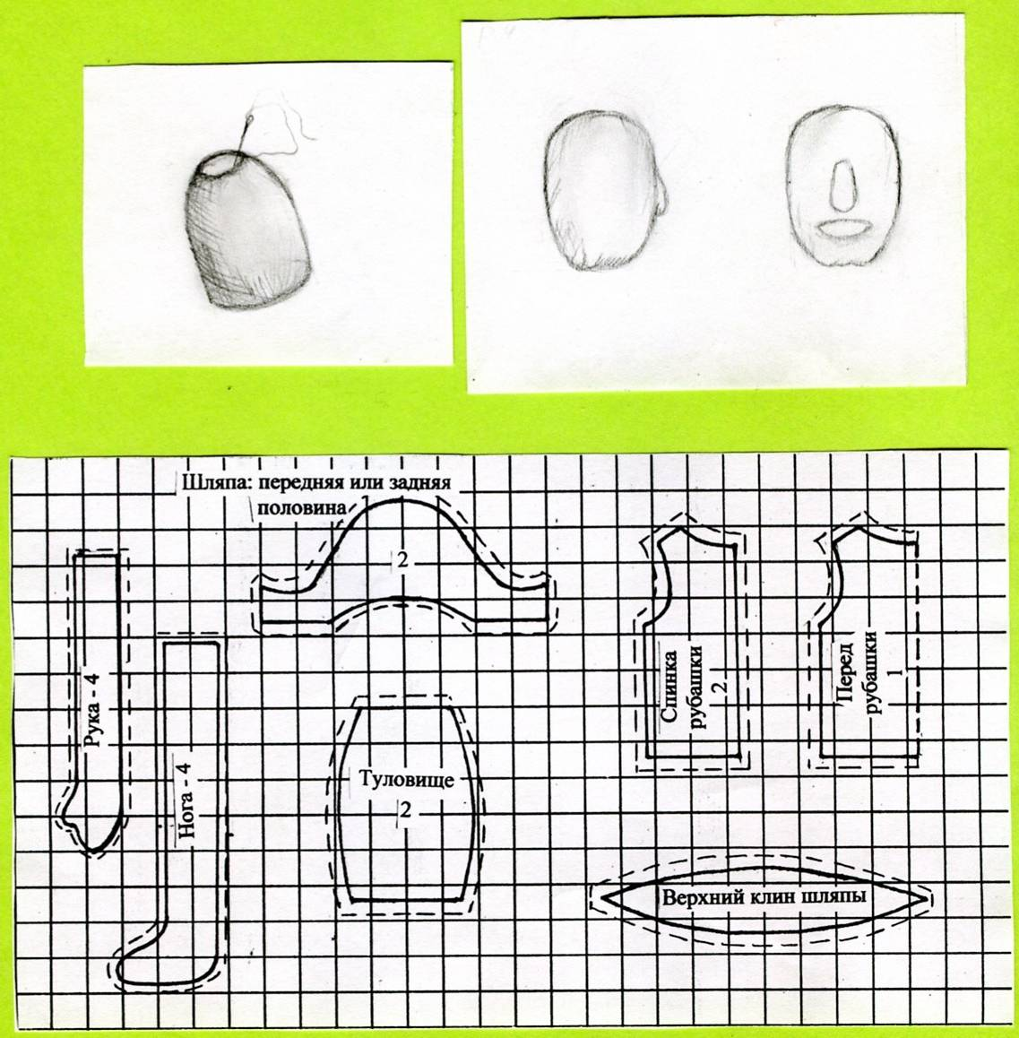  5) Вновь обтянуть деталь головы капроном и, подогнув остатки вовнутрь, закрепить с помощью иглы с ниткой.  оформление головы:  1) С помощью иголки и нити выбранной под цвет капрона нужно сделать нос и рот. Их форма будет явно выраженной, если сделать несколько стежков, как показано на рисунке, и закрепить, а затем покрасить рот фломастером или маркером красного цвета. И этим же цветом нарисовать щеки.  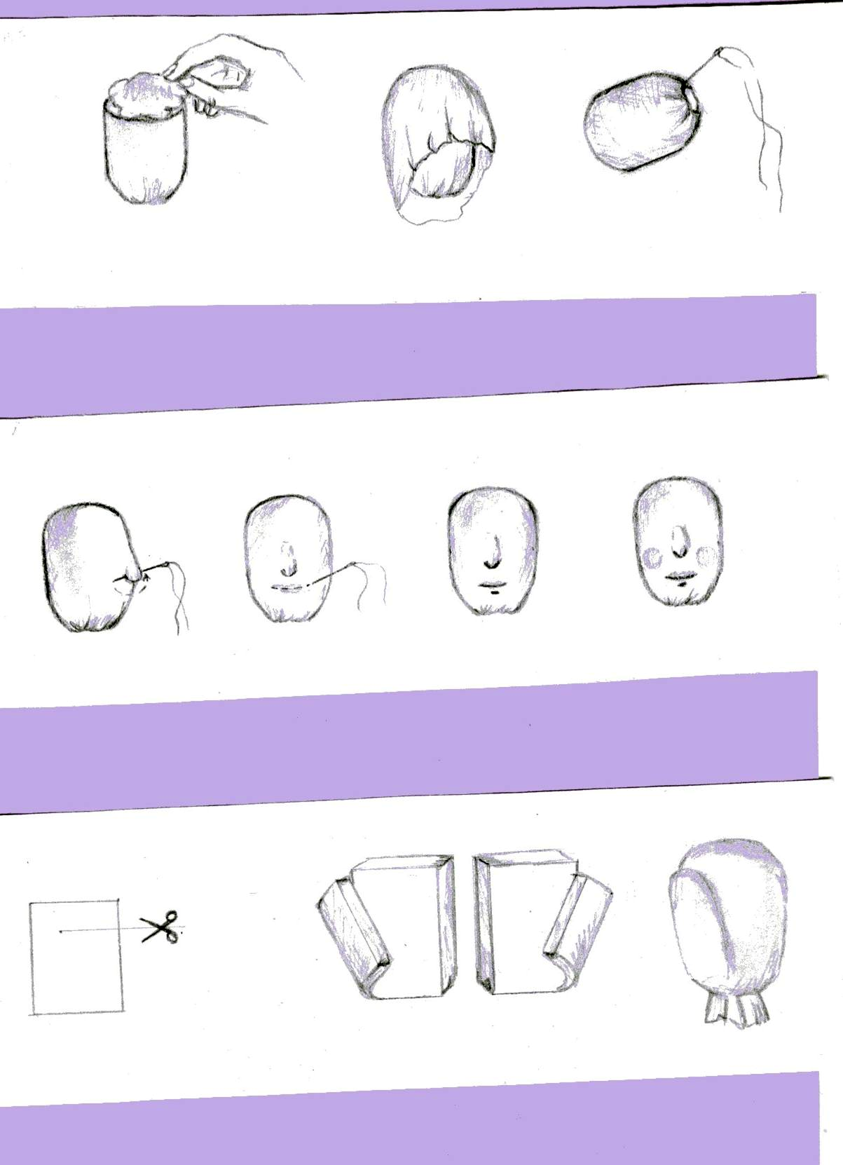  2) Глаза можно сделать из фетра или из пряжи. Для этого сделать два шарика одинакового размера. Прижиулить один, а затем, прокалывая иглу через нос - второй, пришивать их, немного стягивая. Таким образом, форма лица получается четкой и выразительной.  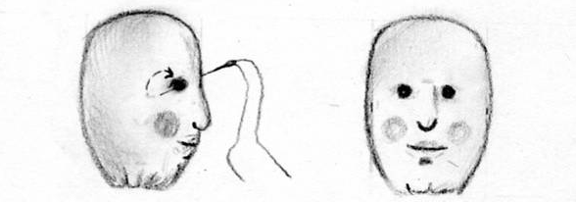
 | 3) Брови сделать из пряжи и пришить. Для изготовления волос нарезать пряжу выбранной длины и прошить по середине, чтобы получился пробор, а затем пришить к голове по линии пробора. Подравнять концы.  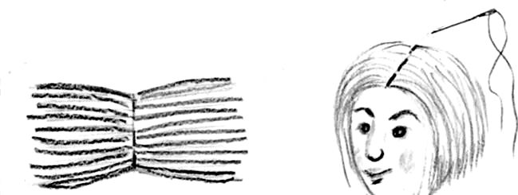  изготовление туловища:  1) Переснять выкройки одежды на тонкий картон, чтобы сделать шаблон, а затем по шаблону изготовить детали из ткани.  - Пришить половинки ладоней к половинкам туловища.  - Сложить парные детали туловища лицевой стороной внутрь, стачать их, а затем прошить, оставив низ и горло открытыми.  соединение головы с туловищем  Вставить голову в горловину и прочно пришить.  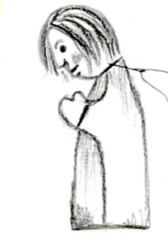 |  |  |  |  | оформить одежду куклы (туловище) тесьмой.  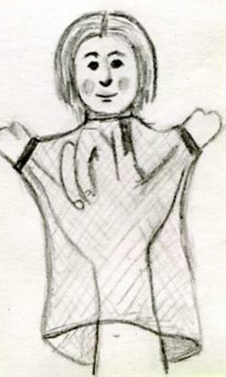  II. РАБОТА С ВНЕСЕНИЕМ ИЗМЕНЕНИЙ  - маленькие хитрости  - голову с туловищем можно не соединять;  - вместо пряжи для волос можно использовать: аудиокассетную ленту, капрон, мешковину;  - брови можно нарисовать.  - Подумайте, какие изменения можно внести в изготовление куклы (в оформление, конструкцию, технологию)  III. ТВОРЧЕСКАЯ РАБОТА ПО ИЗГОТОВЛЕНИЮ СВОЕГО ВАРИАНТА КУКЛЫ  задание:  Придумайте и изготовьте свой вариант куклы

